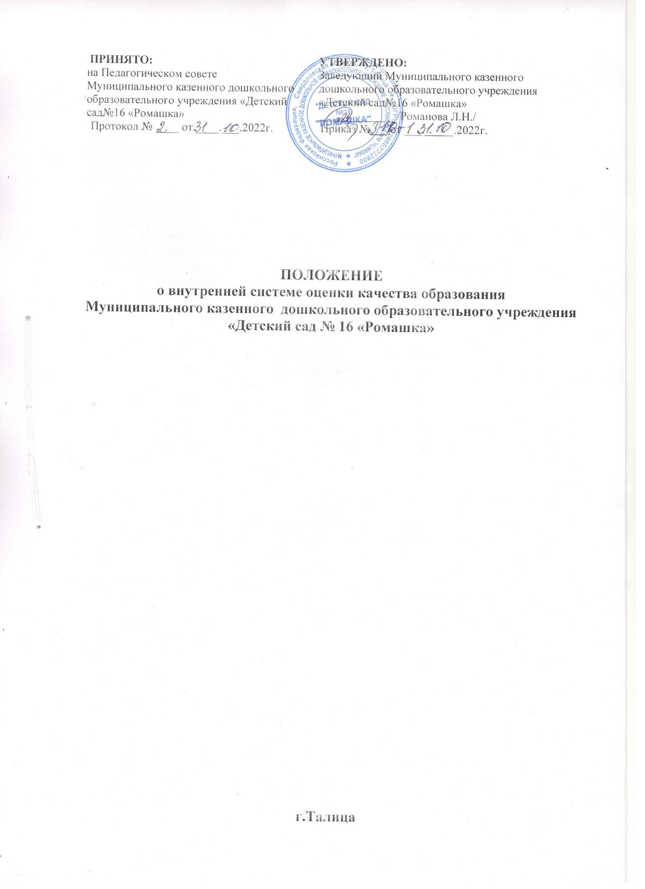

**1.Общие положения**

1.1. Настоящее Положение о внутренней системе оценки качества образования (далее - ВСОКО) определяет цели, задачи, принципы, ее организационную и функциональную структуру, реализацию (содержание процедур контроля и экспертной оценки качества образования) в муниципальном казенном дошкольном образовательном учреждении «Детский сад № 16 «Ромашка» (далее – ДОУ).

1.2. Настоящее Положение о ВСОКО разработано в соответствии с:

- Федеральным законом от 29.12.2012 № 273-ФЗ «Об образовании в Российской Федерации» (ред. от 27.12.2019);

- приказом Минобрнауки России от 17.10.2013 № 1155 «Об утверждении федерального государственного образовательного стандарта дошкольного образования»;

- постановлением Правительства России от 05.08.2013 № 662 «Об осуществлении мониторинга системы образования»;

- приказом Минобрнауки России от 14.06.2013 № 462 «Об утверждении Порядка проведения самообследования образовательной организацией»;

- приказом Минобрнауки России от 10.12.2013 № 1324 «Об утверждении показателей деятельности образовательной организации, подлежащей самообследованию»;

- приказом Минобрнауки России от 05.12.2014 № 1547 «Об утверждении показателей, характеризующих общие критерии оценки качества образовательной деятельности организаций, осуществляющих образовательную деятельность»;

- приказом Минобрнауки России от 09.11.2015 № 1309 «Об утверждении Порядка обеспечения условий доступности для инвалидов объектов и предоставляемых услуг в сфере образования, а также оказания им при этом необходимой помощи»;

- приказом Минобрнауки России от 14.12.2017 № 1218 «О внесении изменений в Порядок проведения самообследования образовательной организацией, утвержденнойприказом Минобрнауки России от 14.06.2013 № 462»;

- приказом Министерства науки и высшего образования России от 13.12.2018г. «Об утверждении показателей эффективности деятельности федеральных государственных бюджетных и автономных дошкольных образовательных учреждений, подведомственных Министерству науки и высшего образования Российской Федерации, и работы их руководителей»;

- Законом Свердловской области от 15.07.2013 № 78-ОЗ «Об образовании в Свердловской области» (с изм. от 22.03.2018);

- приказом Министерства общего и профессионального образования Свердловской области от 18.12.2018г № 615-Д «О региональной системе оценки качества образования Свердловской области»;

- уставом муниципального казенного дошкольного образовательного учреждения «Детский сад № 16 «Ромашка».

1.3. Под внутренней системой оценки качества дошкольного образования понимается деятельность по информационному обеспечению управления образовательной организацией, основанном на систематическом анализе качества осуществления образовательной деятельности в ДОУ, его ресурсного обеспечения и результатов.

1.4. Под ВСОКО понимается проведение комплекса процедур (контроль, наблюдение, обследование, изучение, анализ), направленных на установление уровня соответствия или несоответствия требованиям действующего законодательства РФ в части обеспечения качества образования.

1.5. Положение распространяется на деятельность всех педагогических работников Детского сада, осуществляющих профессиональную деятельность в соответствии с трудовыми договорами, в том числе на педагогических работников, работающих по совместительству.

1.6. В настоящем Положении используются следующие термины:

*Качество образования* - комплексная характеристика образовательной деятельности и подготовки обучающегося, выражающая степень их соответствия требованиям действующего законодательства РФ в части обеспечения государственных гарантий и потребностям лица, в интересах которого осуществляется образовательная деятельность, в том числе степень

достижения планируемых результатов образовательной программы дошкольного образования.

*Качество условий* - выполнение санитарно-гигиенических норм организации образовательного процесса; организация питания в ДОУ; реализация мер по обеспечению безопасности воспитанников в ходе организации образовательного процесса.

*Оценка качества образования* - процесс, в результате которого определяется степень соответствия измеряемых образовательных результатов, условий их обеспечения зафиксированной в нормативных документах системе требований к качеству образования.

*Внутренняя система оценки качества образования* - целостная система диагностических и оценочных процедур, реализуемых в ДОУ.

*ОП ДО* - основная общеобразовательная программа-образовательная программа дошкольного образования ДОУ.

*Критерий* - признак, на основании которого производится оценка, классификация оцениваемого объекта.

*Мониторинг в системе образования* - комплексное аналитическое отслеживание процессов, определяющих количественно-качественные изменения качества образования, результатом которого является установление степени соответствия измеряемых образовательных результатов, условий их достижения и обеспечения общепризнанной, зафиксированной в нормативных документах и локальных актах системе государственно-общественных требований к качеству образования, а также личностным ожиданиям участников образовательного процесса.

*Измерение* - метод регистрации состояния качества образования, а также оценка уровня образовательных достижений, которые имеют стандартизированную форму и содержание которых соответствует реализуемым образовательным программам.

1.7. В качестве источников данных для оценки качества образования используются:

- анализ результатов внутреннего контроля образовательной деятельности;

- педагогический мониторинг;

- психолого-педагогическая диагностика;

- социологическое анкетирование (участников образовательных отношений);

- аналитические отчеты педагогов ДОУ (об итогах реализации ОП ДО, созданных - условиях для качественной реализации ОП ДО);

- наблюдение организованной образовательной деятельности, мероприятий, организуемых педагогами ДОУ.

1.8. Настоящее положение, все дополнения и изменения к нему рассматриваются и принимаются педагогическим советом ДОУ, утверждаются приказом заведующего ДОУ.

1.9. Изменения и дополнения в настоящее положение не влекут изменений и дополнений в ОП ДО.

1.10. Настоящее положение действует до принятия нового.

**2.Основные цели, задачи, принципы ВСОКО**

2.1. Цель ВСОКО - установить соответствие качества дошкольного образования в ДОУ действующему законодательству РФ в сфере образования.

2.2. Задачи ВСОКО:

- формирование механизма единой системы сбора, обработки и хранения информации о состоянии качества образования в ДОУ;

- систематическое отслеживание и анализ состояния системы образования в ДОУ для принятия обоснованных и своевременных управленческих решений, направленных на повышение качества дошкольного образования;

- устранение эффекта неполноты и неточности информации о качестве образования как на этапе планирования образовательных результатов, так и на этапе оценки эффективности деятельности по достижению соответствующего качества образования.

2.3. Назначение ВСОКО - обеспечение ДОУ информацией:

- о качестве образовательной деятельности по реализации ОП ДО в ДОУ;

- качестве условий в ДОУ, обеспечивающих реализацию ОП ДО;

- качестве образовательных результатов, достигнутых при реализации ОП ДО.

2.4. Основными принципами ВСОКО в ДОУ являются:

- принцип объективности, достоверности, полноты и системности информации о качестве образования;

- принцип открытости, прозрачности процедур оценки качества образования;

- принцип доступности информации о состоянии и качестве образования для участников образовательных отношений;

- принцип оптимальности использования источников первичных данных для определения показателей качества и эффективности образования (с учетом возможности их многократного использования);

- принцип инструментальности и технологичности используемых показателей (с учетом существующих возможностей сбора данных, методик измерений, анализа и интерпретации данных, подготовленности потребителей к их восприятию);

- принцип взаимного дополнения оценочных процедур, установление между ними взаимосвязей и взаимозависимостей;

- принцип соблюдения морально-этических норм при проведении процедур оценки качества образования в ДОУ;

- предупреждения негативных тенденций в организации образовательного процесса.

**3.Организационная и функциональная структура ВСОКО**

3.1. Организационная структура ДОУ, которая занимается внутренней оценкой качества образования и интерпретацией полученных результатов, включает в себя администрацию ДОУ, педагогический совет, временные структуры (рабочая группа по сбору, обработке полученной информации в ДОУ, комиссии и др..

3.2. Администрация ДОУ:

- формирует блок локальных актов, которые регулируют функционирование ВСОКО в ДОУ, утверждает их приказом заведующего Детским садом и контролирует их исполнение;

- обеспечивает в соответствие с ОП ДО ДОУ проведение мониторинговых, социологических и статистических процедур по вопросам качества образования;

- организует сбор, обработку, хранение и представление информации о состоянии качества образования, анализирует результаты оценки качества образования на уровне Детского сада;

- формирует информационно-аналитические материалы по результатам оценки качества образования в ДОУ;

- обеспечивает предоставление информации о качестве образования на различные уровни системы оценки качества образования;

- разрабатывает мероприятия и принимает управленческие решения по повышению качества образования, системы оценки качества образования на основе анализа результатов, полученных в процессе оценки, реализации ВСОКО, участвует в этих мероприятиях .

3.3. Педагогический совет ДОУ:

- заслушивает информационно-аналитические материалы по результатам оценки качества образования в ДОУ;

- принимает участие в оценке качества и результативности труда работников ДОУ;

- принимает решения по повышению качества образования на основе анализа результатов, полученных в процессе оценки качества;

- содействует определению стратегических направлений развития системы образования в ДОУ.

3.4. Временные структуры (рабочая группа, комиссия ДОУ и др., из наиболее компетентных работников):

- осуществляют сбор и обработку полученной информации о состоянии качества образования в ДОУ, анализирует результаты оценки качества образования;

- участвуют в разработке системы измерений показателей, характеризующих состояние и динамику качества образования в ДОУ;

- разрабатывают мероприятия и готовит положения, направленные на совершенствование системы контроля и оценки качества образования, участвуют в этих мероприятиях;

- содействуют обновлению нормативно-правовой базы документов Детского сада, относящихся к обеспечению качества образования;

- организуют и проводят смотры, конкурсы, фестивали, выставки и другие мероприятия;

- изучают, обобщают и распространяют передовой опыт построения, функционирования и развития системы оценки качества дошкольного образования;

- принимают участие в научно-методическом сопровождении аттестации педагогических кадров;

- осуществляют экспертизу образовательных программ и парциальных программ дошкольного образования.

**4. Реализация ВСОКО.**

4.1. Объектом оценки внутренней системы качества образования является соблюдение обязательных требований действующего законодательства РФ в части дошкольного

образования (п. 1.1. ФГОС ДО).

4.2. Предметом ВСОКО являются:

- качество условий реализации ОП ДО ДОУ;

- качество организации образовательной деятельности в ДОУ;

- качество результатов реализации ОП ДО ДОУ.

4.2.1. Система оценки качества условий реализации ОП ДО ДОУ включает в себя:

4.2.1.1. Требования к развивающей предметно-пространственной среде: соответствие компонентов предметно-пространственной среды реализуемой ОП ДО, возрастным возможностям воспитанников, требованиям ФГОС ДО.

4.2.1.2. Требования к материально-техническим условиям:

- наличие условий в ДОУ для детей с ОВЗ;

- оснащенность групповых помещений, кабинетов современным оборудованием, средствами обучения и мебелью в соответствии с требованиями СанПиН, их соответствие требованиям пожарной безопасности;

- учебно-методические условия (в том числе библиотечно-информационное обеспечение образовательного процесса).

4.2.1.3. Требования к кадровым условиям: укомплектованность ДОУ педагогическими кадрами в соответствии со штатным расписанием учреждения, квалификационными требованиями к занимаемой должности, уровню образования и уровню квалификации.

4.2.1.4. Требования к психолого-педагогическим условиям:

- наличие условий в ДОУ для осуществления медицинского сопровождения воспитанников в целях охраны и укрепления их здоровья;

- наличие консультативной поддержки педагогов и родителей по вопросам воспитания и обучения воспитанников, инклюзивного образования (в случае его организации);

- наличие организационно-методического сопровождения процесса и информационного обеспечения реализации ОП ДО;

- оценка эффективности здоровьесберегающей деятельности в ДОУ (результативность реализации специфических мероприятий, направленных на обеспечение физического развития детей: программы, технологии).

4.2.1.5. Требования к финансовым условиям: финансовое обеспечение реализации ОП ДО исходя из стоимости услуг на основе муниципального задания.

4.1.2. Система оценки качества образовательной деятельности в ДОУ.

Содержание процедуры оценки системы качества организации образовательной деятельности включает в себя оценку:

- рациональности формирования рабочих программ (выбора методов и технологий в соответствии с содержанием ОП ДО);

- качества осуществления педагогами образовательной деятельности в процессе организации различных видов детской деятельности (игровой, коммуникативной,

трудовой, познавательно-исследовательской, изобразительной, физической, конструктивной, музыкальной, чтения художественной литературы) и в ходе режимных моментов;

- качества организации педагогами самостоятельной деятельности детей;

- качества построения сотрудничества с семьями воспитанников и социальными партнерами.

Содержание процедуры оценки профессиональной компетентности педагогов и их деятельности по обеспечению требуемого качества образования включает в себя:

- аттестацию педагогов;

- готовность к повышению педагогического мастерства (систематичность прохождения курсов, участие в работе городских стажерских площадок и т.д.);

- знание и использование современных педагогических методик и технологий;

- образовательные достижения воспитанников;

- участие в профессиональных конкурсах разного уровня.

4.2.3. Система оценки качества результатов образовательной деятельности в ДОУ.

Оценка освоения воспитанниками задач дошкольного образования, личностные результаты воспитанников на ступени завершения дошкольного образования не подлежат итоговой оценке, но используются при определении основных стратегических направлений развития системы образовательной деятельности ДОУ.

Содержание процедуры оценки системы качества результатов освоения ОП ДО включает в себя оценку:

- динамики индивидуального развития детей при освоении ОП ДО;

- динамики показателей здоровья детей;

- динамики уровня адаптации детей к условиям ДОУ;

- уровня развития способностей и склонностей, интересов детей (их образовательных достижений);

- уровня формирования у старших дошкольников предпосылок к учебной деятельности;

- уровня удовлетворенности родителей (законных представителей) качеством образования в ДОУ.

4.3. Для осуществления процедуры внутренней системы оценки качества образования в ДОУ составляется план функционирования внутренней системы оценки качества образования на учебный год, в котором определяются формы, направления, сроки, порядок проведения оценки качества образования, ее периодичность, ответственные и исполнители. План внутреннего мониторинга является составной частью планирования деятельности ДОУ на учебный год.

4.4. Процедура проведения ВСОКО предполагает следующий алгоритм действий:

- сбор информации на основе используемых методик;

- анализ и обработка полученных данных, сопоставление с нормативными показателями;

- рассмотрение полученных результатов на педагогическом совете ДОУ;

- выявление влияющих на качество образования факторов, принятие управленческих решений по устранению отрицательных последствий;

- формулирование основных стратегических направлений развития образовательного процесса на основе анализа полученных данных.

4.5. Результаты оценки оформляются в схемах, графиках, таблицах, диаграммах, отражаются в справочно-аналитических материалах, содержащих констатирующую часть, выводы и конкретные, реально выполнимые рекомендации с указанием сроков исполнения и ответственных исполнителей.

4.6. Результаты анализа данных ВСОКО могут быть использованы для составления ежегодного отчета ДОУ о результатах самообследования деятельности.

**5. Подведение итогов и оформление результатов ВСОКО.**

5.1. Вопросы о результатах оценки качества дошкольного образования заслушиваются на заседаниях педагогического совета, методического совета, совещаниях при заведующем ДОУ.

5.2. Придание гласности и открытости результатам оценки качества образования осуществляется путем предоставления информации основным заказчикам и потребителям образовательных услуг, в том числе посредством размещения отчета о самообследовании на официальном сайте ДОУ.

5.3. Итоги оценки качества образования используются для стимулирования педагогов ДОУ.

**6. Ответственность.**

6.1. Лица, осуществляющие оценку качества образования в ДОО, несут ответственность за достоверность излагаемых фактов, представляемых в справках по итогам оценки.

6.2. Заведующий ДОУ несет ответственность за предоставление информации об уровне качества образования Учредителю и размещение на сайте ДОУ.

**7. Делопроизводство.**

7.1. Результаты ВСОКО (информационно-аналитические справки, таблицы, диаграммы и др.) оформляются на бумажных и электронных носителях и хранятся в течение трех лет.

7.2. По истечении срока хранения документация по результатам ВСОКО передается в архив ДОУ.